**运行效果**

**登录首页：**

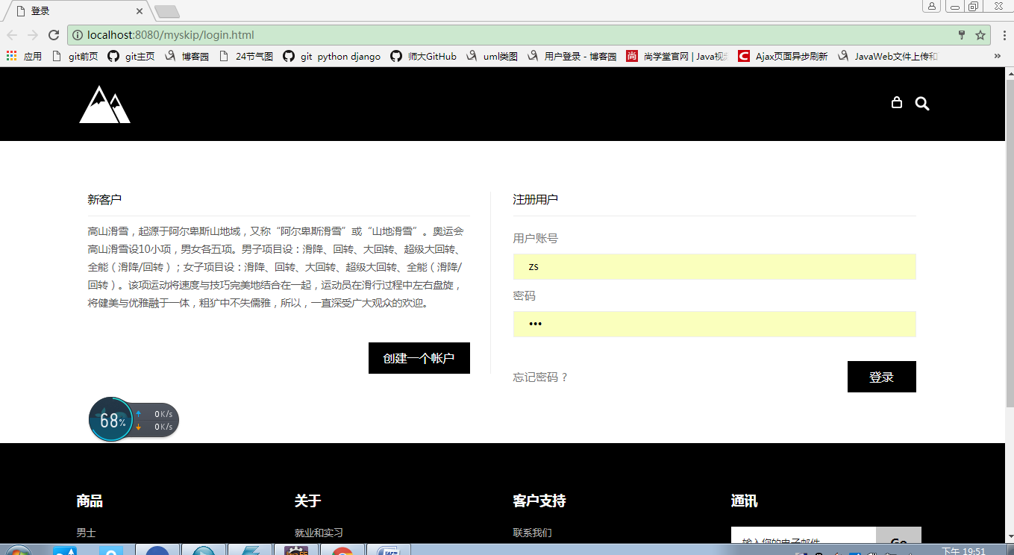

**创建用户：**

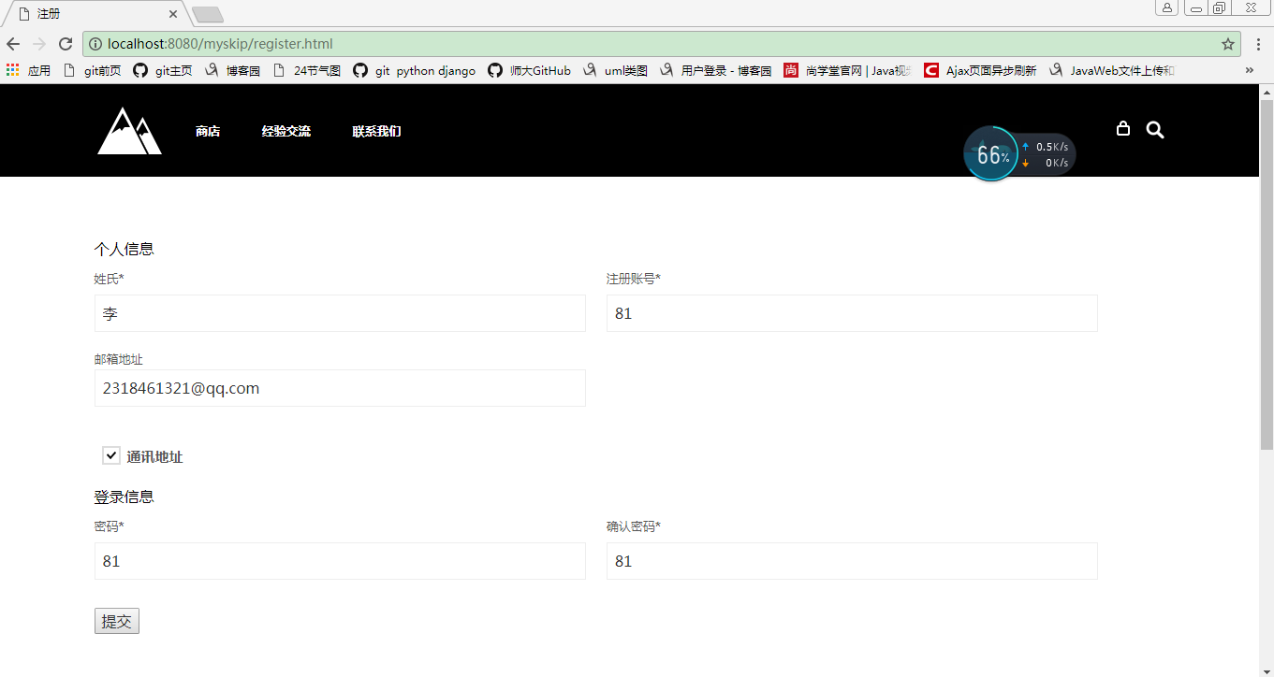

**点击提交按钮：**

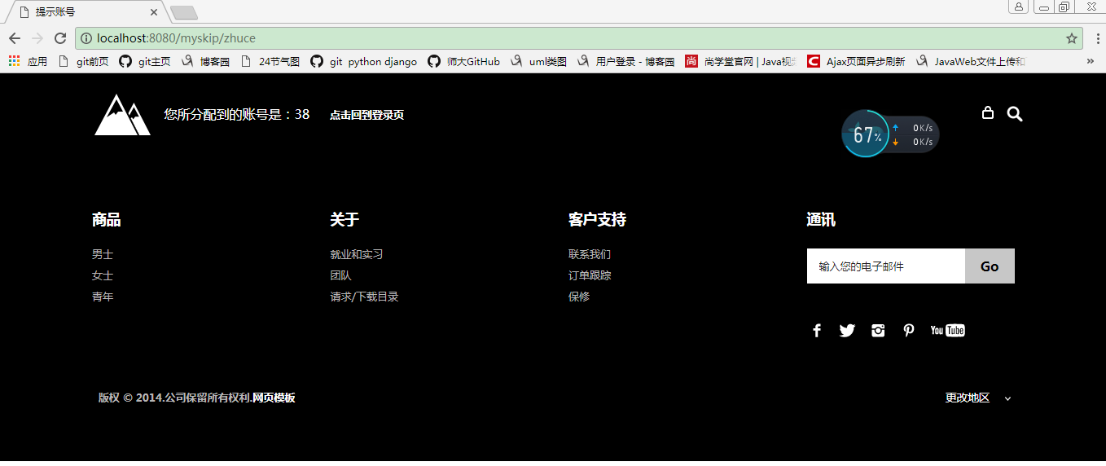

**查看后台数据库（账号管理数据库）;**

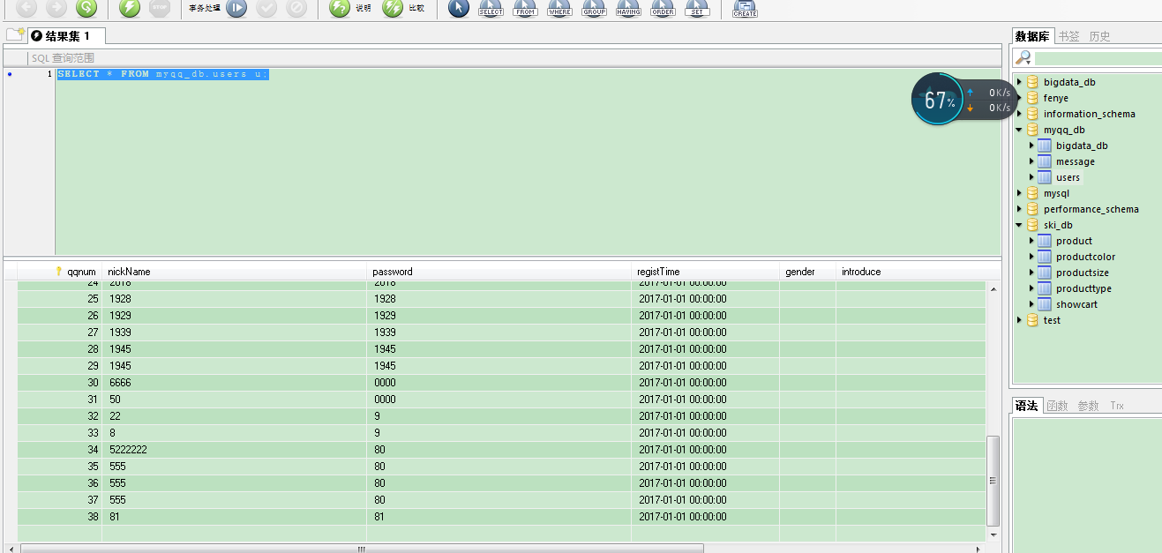

**点击回到登录页，用新创建的账号登录：账号38，密码81：**

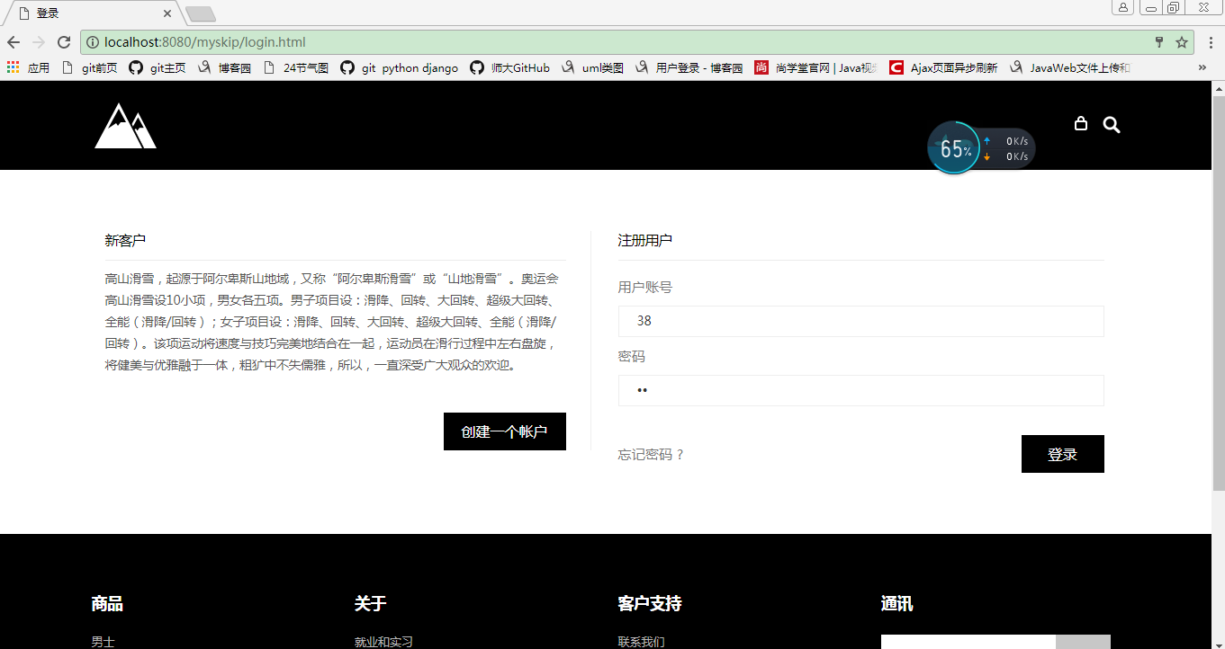

**点击登录，进入主页：**

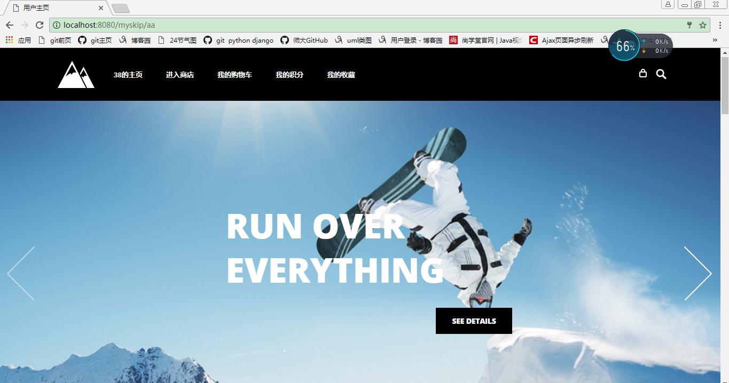

**在主页点击‘进入商店’超链接，进入商店:**

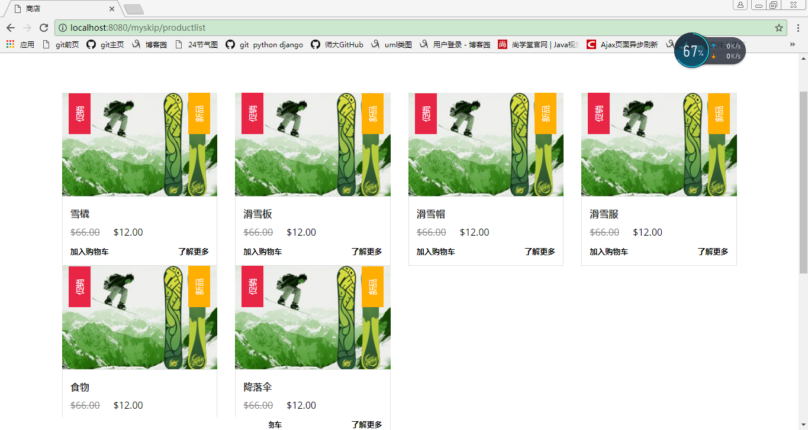

**商店中的商品信息都是由后台数据库中所查出，查看后台商品信息数据库：**

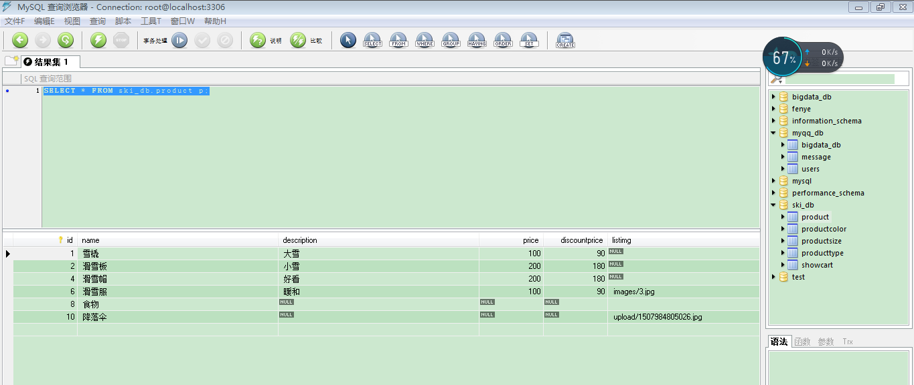

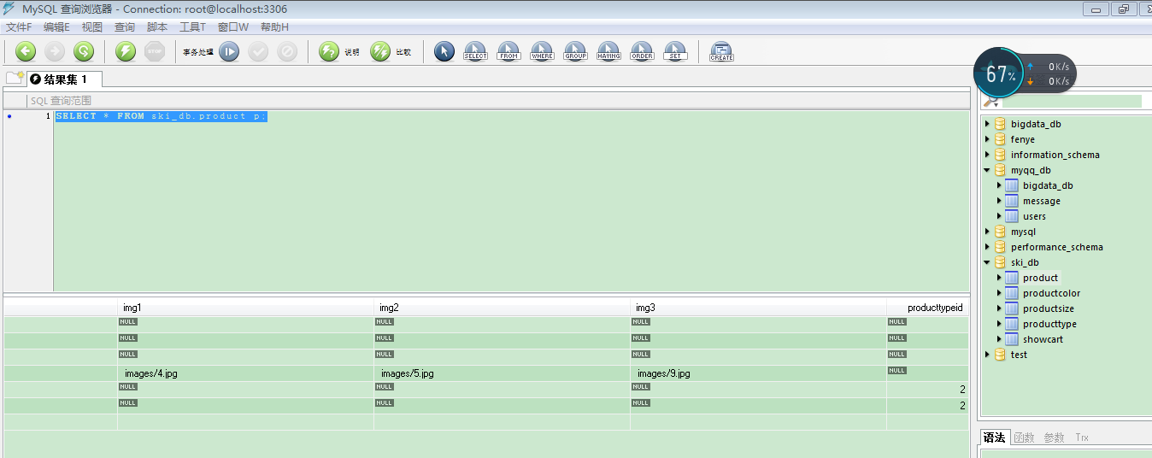

**点击某单个产品图片，进入产品详情页：（例如点击滑雪服产品图片）：**

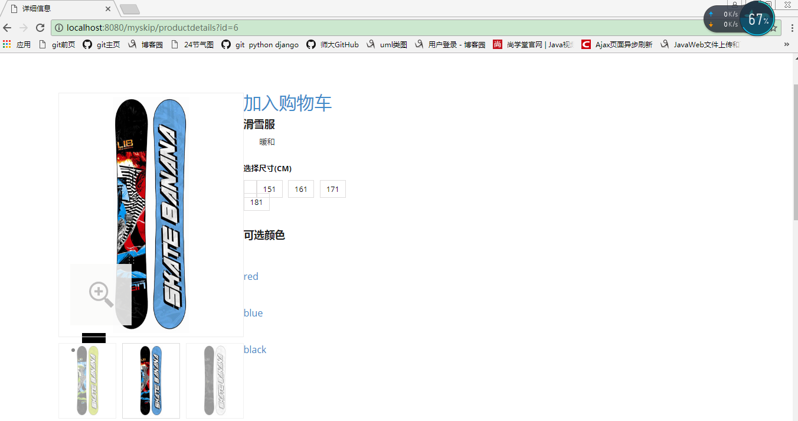

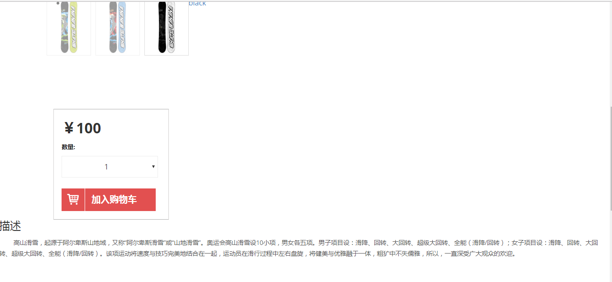

**产品详情页中的产品名称，颜色，描述，尺寸，价格信息均是由后台数据库查出：**

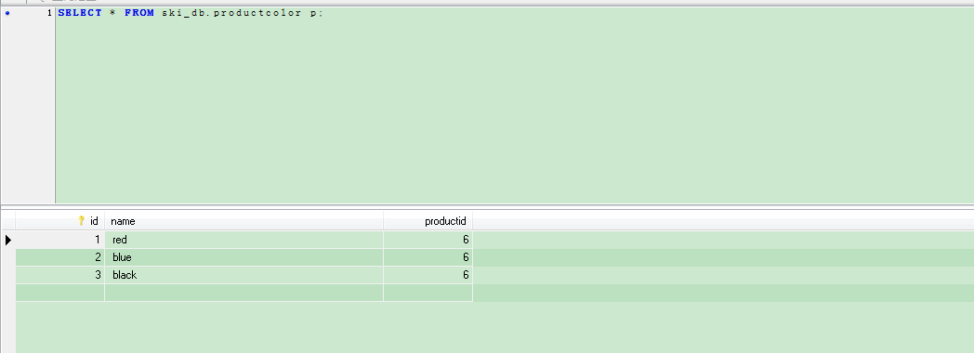

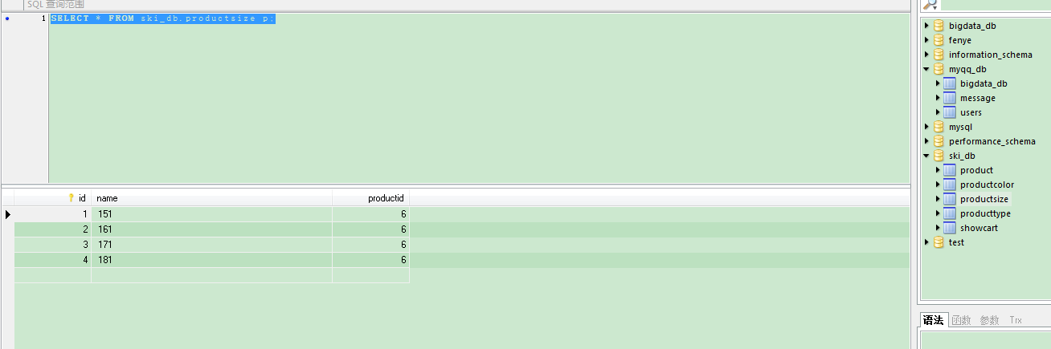

**点击产品详情页的“加入购物车”超链接，便将产品加入到了自己的购物车并自动跳转到商店主页，，每点击一次，产品个数加一**

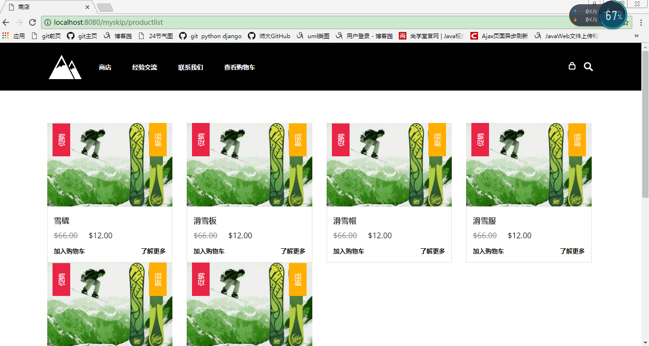

**商店主页中的加入购物车也可以将此产品加入到购物车,点击查看购物车，跳转到新页面，列出购买的所有产品：**

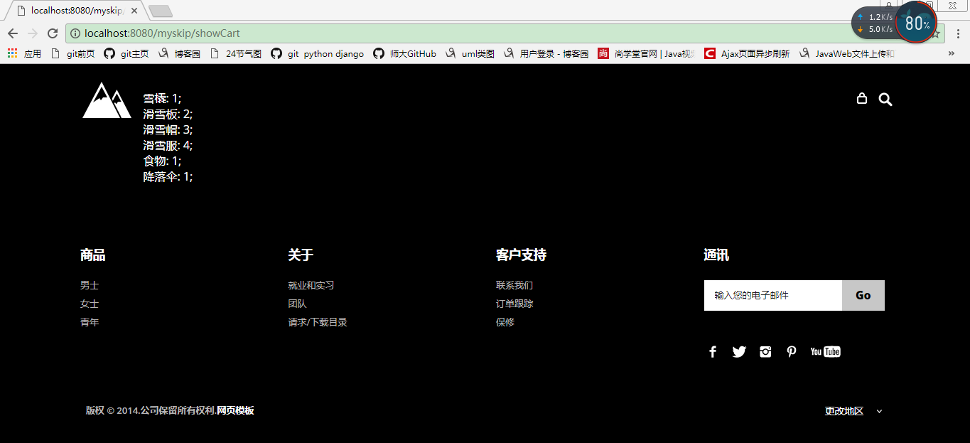

**点击查看购物车的同时，将此用户(账号为38)所购买的物品存放到数据库中;**

